**

Fiche de compétence de radiothérapie n°5 : Contrôle des distributions de dose

*Rédigé par Charlotte Gontier*

*Travail encadré par Sophie Chiavassa et Stéphanie Josset*

I. INTRODUCTION 3

II. FILMS RADIOCHROMIQUES 3

1) Introduction 3

2) Caractérisation du scanner et méthodologie de numérisation 3

a. Temps entre l’irradiation et la numérisation 3

b. Energie 3

c. Position du film dans le scanner 3

d. Homogénéité du scanner 4

e. Répétabilité du scanner 4

f. Crop de l’image 5

3) Mesure de la dose 5

a. Etalonnage du scanner 5

b. Rendement en profondeur 6

c. Profil 6

d. Plans de traitement 7

III. MATRICES 7

1) Introduction 7

a. Etalonnage 7

b. Orientation de la matrice 8

2) Mesure de la dose 8

a. Rendement en profondeur 8

b. Profil 8

c. Plans de traitement 9

IV. DETECTEURS PONCTUELS 9

1) Introduction 9

2) Mesure de la dose 9

a. Rendement en profondeur 9

b. Profil 9

c. Plans de traitement 10

V. COMPARAISON DES DETECTEURS 10

1) Rendement en profondeur 10

2) Profil 11

3) Plan de traitement 12

4) Avantages et inconvénients des détecteurs 13

VI. CONCLUSION ET DISCUSSION 13

VII. BIBLIOGRAPHIE 15

VIII. ANNEXES 16

# INTRODUCTION

Dans le cadre de ce travail, nous souhaitions comparer différents détecteurs pour plusieurs types de mesures. Pour cela, nous avons utilisé des films radiochromiques, des matrices multidétecteurs et des détecteurs ponctuels pour la mesure de rendements en profondeur, de profils de dose et pour le contrôle de plans de traitement. Ces mesures ont été réalisées sur le Varian Novalis TrueBeam avec un faisceau d’énergie 6FFF.FILMS RADIOCHROMIQUES

## Introduction

Les films que nous avons utilisés sont des films Gafchromic EBT3 (lot n°05112103). Ces films permettent de mesurer la dose absorbée pour une gamme de dose allant de 0,1 à 20 Gy (Niroomand-Rad, 2020). Pour permettre la mesure de dose, le film est constitué de 2 couches de polyester, dit mate, de 125µm d’épaisseur, séparées par une couche active d’épaisseur 28 µm (Ashland, 2020).

Le scanner utilisé pour la numérisation des films est le modèle Epson Expression 12000 XL. Il s’agit d’un scanner de taille A3 professionnel. La mesure de la dose absorbée a été réalisée par transmittance, qui se calcule de la manière suivante $T=\frac{I_{trans}}{I_{0}}=\frac{PV_{trans}}{2^{16}}$, PVtrans est la valeur moyenne du pixel évalué. Les caractéristiques techniques du scanner sont :

* Résolution du scanner : 2400 dpi[1],
* Résolution de sortie : 75 à 12800 dpi,
* Source lumineuse : lampe LED,
* Dimensions des documents : 310mmx437mm.

## Caractérisation du scanner et méthodologie de numérisation

### Temps entre l’irradiation et la numérisation

Il est nécessaire de patienter avant de numériser le film. En effet, le noircissement est instantané mais une faible part de noircissement résiduel persiste dans le temps. On appelle cet effet le fading. Plus la dose est importante et plus il sera nécessaire d’attendre avant que le noircissement du film se stabilise totalement. Pour les plus faibles doses, inférieures à 2 Gy, une période de 30 min avant numérisation suffit (Valeria Casanova Borca, 2013). Nous avons opté pour un seuil d’au moins 12h entre l’irradiation et la numérisation des films, peu importe la dose d’irradiation.

### Energie

La dosimétrie par film est peu sensible à l’énergie pour des faisceaux très énergétiques, de l’ordre du mégavolt. Ce qui n’est pas le cas pour des énergies de diagnostic, de l’ordre du kilovolt (Guerda Massillon-JL, 2012).

### Position du film dans le scanner

Pour investiguer l’influence de l’orientation du film lors de la numérisation, nous avons réalisé deux courbes d’étalonnage pour les canaux vert et rouge, la première en positionnant le film en portrait et la seconde en paysage.

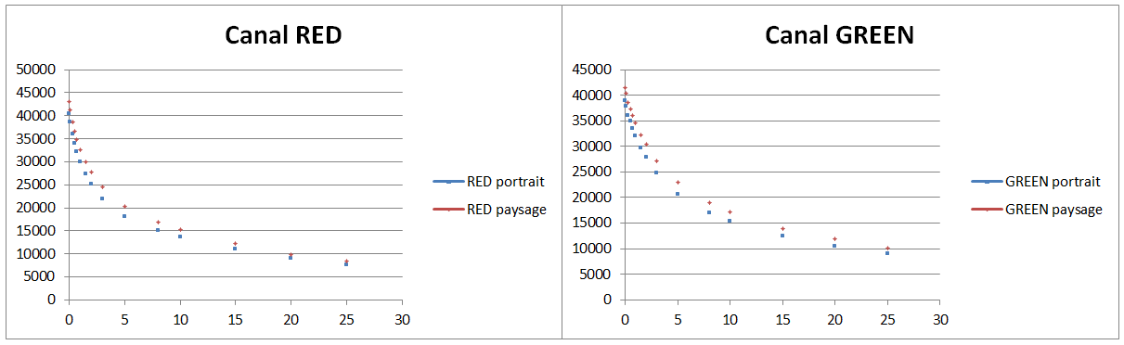

Figure 1 : Courbes d'étalonnage selon l'orientation du positionnement du film

Nous observons que les courbes d’étalonnage diffèrent avec l’orientation du film lors de la numérisation. L’erreur d’orientation du film peut induire un écart de plus de 10% sur les valeurs de dose recalculées. Cependant, il est possible de scanner le film avec n’importe quelle face orientée vers la lampe de l’appareil puisque la dépendance est négligeable (Valeria Casanova Borca, 2013).

### Homogénéité du scanner

Une des problématiques rencontrées avec les scanners de bureau est le manque d’homogénéité sur les bords de ces appareils. C’est-à-dire que les valeurs mesurées varient grandement pour le même objet scanné selon son positionnement, notamment latéral. Ce manque d’homogénéité est amplifié lorsque les mesures sont converties en dose. Pour trouver la zone homogène de notre scanner, nous avons déplacé un film de 4cmx5cm, irradié d’une dose de 1,5 Gy, sur la ligne centrale du scanner (déplacement latéral). Nous avons ensuite analysé l’image correspondante dans le canal rouge à l’aide d’une ROI de 14,9mmx14,9mm centrée sur l’image du film.

Figure 2 : Ecart relatif en dose en fonction de la dose maximale

La zone ayant une réponse variant de moins de 3 % mesure 8,5 cm en latéral. Concernant l’axe vertical (grand axe), l’homogénéité est à tendance constante, nous avons donc centré la zone homogène autour du centre physique de cet axe. Pour faciliter le positionnement des films dans le scanner, nous avons fabriqué une aide au positionnement à l’aide d’un film radiographique découpé afin de matérialiser la zone où placer un film entier.

### Répétabilité du scanner

Pour obtenir une qualité de numérisation satisfaisante et limiter les variations statistiques de réponse de l’appareil, nous avons évalué la répétabilité du scanner. Nous avons établi qu’il était nécessaire de réaliser 3 numérisations du film à analyser afin de moyenner les valeurs de chaque pixel à posteriori et diminuer les variations statistiques dues à la très haute résolution spatiale des films.

|  |  |  |  |
| --- | --- | --- | --- |
|  | Dose de 0,1 Gy | Dose de 1,5 Gy | Dose de 4 Gy |
| Ecart-type sur les 5 premiers scans | 0,18 % | 0,47 % | 0,85 % |
| Ecart-type sur les 5 derniers scans | 0,14 % | 0,28 % | 0,53 % |

De plus, il est nécessaire de réaliser 5 scans avant de numériser le film afin de stabiliser le signal comme observé dans le tableau ci-dessus. En effet, sur une série de 10 scans réalisés à la suite, l’écart-type en dose des 5 premiers scans est supérieur à celui des 5 scans suivants pour chacune des irradiations.

|  |  |  |  |
| --- | --- | --- | --- |
|  | Ecart-type sur les 10 numérisations | | |
|  | **Scanner allumé juste avant la numérisation** | **Scanner allumé 1h avant la numérisation** | **Scanner allumé 5h avant la numérisation** |
| Dose de 0,1 Gy | 0,25 % | 0,77 % | 0,52 % |
| Dose de 1,5 Gy | 0,48 % | 1,24 % | 0,88 % |
| Dose de 4 Gy | 1,06 % | 2,40 % | 1,72 % |

Cependant, il n’est pas nécessaire d’allumer le scanner en amont des mesures puisque l’écart-type, sur 10 numérisations, est plus faible lorsque le scanner vient d’être allumé plutôt que s’il a été allumé quelques heures en amont des numérisations.

### Crop de l’image

Nous avons investigué l’impact d’un crop de la zone de numérisation sur les valeurs de pixels de l’image numérisée pour deux valeurs de dose, 0,1 et 4 Gy. Pour des doses supérieures à 2 Gy, les résultats, consultables en *Annexe I*, montrent une variation de la dose calculée inférieure à 2%. Cependant, pour les plus faibles doses, les variations observées dépassent 20 % lorsque l’on crope la zone de numérisation. Nous avons donc retenu la méthode de numérisation sur la totalité de la zone du scanner puisqu’un crop de l’image peut être réalisé à posteriori.

## Mesure de la dose

### Etalonnage du scanner

Un étalonnage du système de détection film-scanner est nécessaire pour chaque lot de film. Il doit s’étendre à toute la gamme de dose utilisée en clinique. Dans notre cas, nous avons réalisé un étalonnage pour une gamme de dose allant de 0,1 à 25 Gy avec 15 pas. Nous l’avons réalisé avec un faisceau d’énergie 6 MV.

Pour réaliser l’irradiation des films de calibration, nous avons placé les films à DSA 100 cm, centrés sur l’isocentre, à une profondeur de 10 cm sous la forme de plaques RW3. Les films ont été numérisés environ 120h après l’irradiation. Nous les avons centrés dans la zone homogène. La valeur moyenne des pixels a été extraite d’une ROI centrée sur chaque film de dimension 14,9mmx14,9mm.

Nous avons obtenu 2 courbes d’étalonnage pour notre gamme de dose. En effet, les résultats de calcul de dose n’étaient pas satisfaisants avec un seul canal. Nous avons donc opté pour une courbe utilisant le canal rouge pour les faibles doses et une courbe du canal vert pour les doses plus importantes.

Figure 3 : Courbes d'étalonnage du canal rouge (gauche) et vert (droite) du 19/09/2022

Les courbes d’étalonnage sont des polynômes de degré 3 obtenus par interpolation dont l’équation est notée au-dessus de chaque courbe. Les deux courbes se chevauchent au niveau du point à 5 Gy. Nous avons investigué quel canal donnait une réponse optimale pour cette valeur de dose afin d’établir une limite pour l’application de chacune des courbes en fonction de la valeur des pixels. Pour les doses supérieures ou égales à 5 Gy, la courbe d’étalonnage obtenue à partir du canal vert s’applique. Le seuil en pixel est ajusté à chaque nouvelle courbe d’étalonnage. A chaque numérisation de film, nous avons réalisé une nouvelle numérisation des films étalons et recalculé la courbe d’étalonnage.

Pour convertir les films en dose, nous avons utilisé un script qui permet d’extraire les canaux de l’image, moyenne ensuite les trois numérisations puis applique la courbe d’étalonnage à chaque pixel. Une nouvelle image est alors générée en dose.

### Rendement en profondeur

Pour mesurer un rendement en profondeur avec des films radiochromiques, nous devons nous doter d’un fantôme solide équivalent eau. Les plaques RW3 constituent un bon matériau. Il est possible de réaliser l’exposition de manière discrète avec plusieurs morceaux de films placés entre les plaques du fantôme ou de manière continue avec une longue bandelette de film placée entre deux plaques au centre du fantôme et en positionnant le bras à 90°. Nous avons réalisé ces deux méthodes d’acquisition.

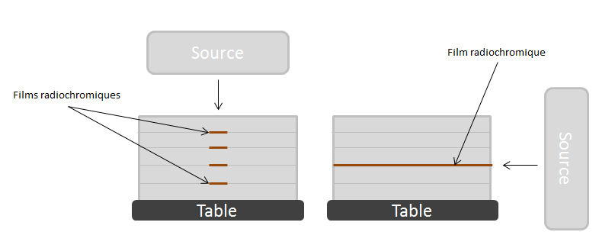

Figure 4 : Schéma du montage discret (gauche) et continu (droite) pour l'obtention du rendement en profondeur

Pour réaliser l’irradiation, la surface du fantôme était placée à DSP 100 cm et centrée sur l’axe du faisceau. Pour la mesure continue, le film était aligné au bord du fantôme.

### Profil

Pour réaliser l’acquisition d’un profil de dose à l’aide des films radiochromiques, nous plaçons le film sous 9,9 cm de plaques RW3, ce qui équivaut à 10 cm d’eau (AIEA, 2017) et au-dessus d’environ 10 cm de plaques pour que le rayonnement rétrodiffusé soit pris en compte. Nous avons utilisé deux bandes de 3 cm de large et de 25,4 cm de long pour réaliser les deux profils, de dimension 10cmx10cm et 20cmx20cm.

Pour réaliser l’analyse des profils acquis, nous avons utilisé le logiciel ImageJ. Nous avons appliqué un filtre médian de 3 pixels afin de lisser les courbes. Nous avons créé une ROI de 2 cm de large sur la longueur du profil et comprenant une marge suffisante pour comprendre les queues de profil. Les profils ont ensuite été centrés par rapport aux repères que nous avions inscrit sur le film qui matérialise l’isocentre. Nous avons normalisé la courbe par rapport à la moyenne des valeurs sur 5 mm de part et d’autre du centre du profil. Cela concerne 31 pixels.

### Plans de traitement

Dans un premier temps, afin de préparer le plan de traitement, nous l’avons recalculé dans le fantôme cheese. Puis, nous avons placé le film dans ce fantôme à DSA 100 cm avec la position de l’isocentre matérialisée sur le film à l’aide de marques situées en périphérie.

# MATRICES

## Introduction

Les matrices sont un ensemble de chambres d’ionisation (CI) accolées ou non permettant de mesurer la dose en 2 dimensions. Nous disposions de deux matrices pour réaliser les mesures, il s’agit de la matrice PTW 1500 et PTW 1600SRS.

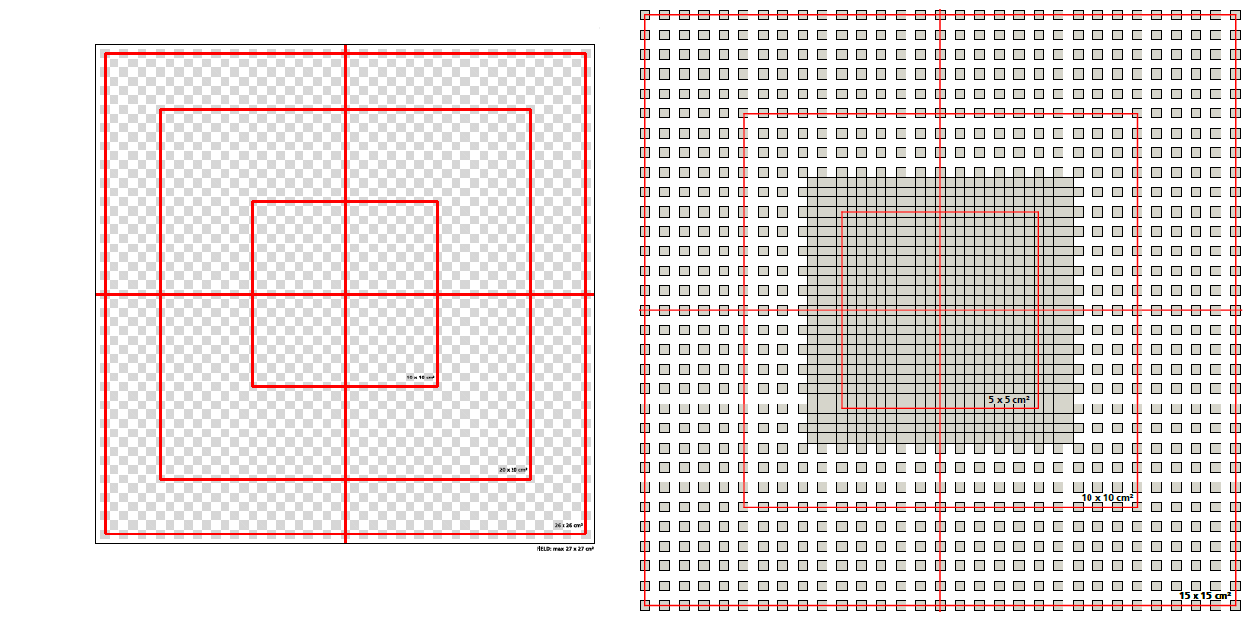

Figure 5 : Schéma des matrices PTW 1500 (gauche) et PTW 1600SRS (droite)

Pour la matrice PTW 1500, les CI ne sont pas accolées et sont disposées uniformément sur la totalité du système (PTW, 2015). Pour la matrice PTW 1600SRS, les CI sont accolées à l’intérieur du champ 7cmx7cm et sont espacées uniformément en périphérie (PTW, 2020).

Ces CI peuvent être à air ou à liquide selon les modèles. Ici, il s’agit de CI liquides. Les caractéristiques des matrices du centre et le résumé des pratiques du centre en termes de réalisation et d’analyse des contrôles qualités des plans de traitement sont consultables, respectivement, en *Annexe II* et *III*.

### Etalonnage

Lors de chaque utilisation d’une matrice, il est nécessaire de réaliser une chauffe, un zéro électronique puis une calibration croisée. Cette dernière est réalisée en irradiant la matrice avec une dose connue. Un facteur de correction est ensuite calculé par rapport à la dose mesurée par la chambre centrale puis est appliqué à toutes les chambres.

### Orientation de la matrice

Nous avons investigué l’influence de l’orientation de positionnement de la matrice afin de caractériser sa dépendance. Les mesures suivantes ont été réalisées avec la matrice PTW 1600SRS.

Figure 6 : Profils crossline selon l'orientation de la matrice

|  |  |  |  |
| --- | --- | --- | --- |
| Orientation de la matrice | Symétrie (%) | Homogénéité (%) | Pénombre G-D (cm) |
| 0° | 1,40 | 1,13 | 0,73-0,68 |
| 90° | 1,68 | 1,14 | 0,72-0,72 |
| 180° | 0,95 | 1,13 | 0,73-0,68 |
| 270° | 1,00 | 1,13 | 0,73-0,71 |

Nous observons que la pénombre n’est que très légèrement influencée par l’orientation de la matrice avec une différence maximale de 0,4 mm. L’homogénéité est équivalente. Néanmoins, nous observons des différences quant à la symétrie. Cela peut être lié au centrage de la matrice, ce qui peut décaler les chambres concernées par le calcul de la symétrie. Pour réaliser nos mesures, nous avons placé la matrice en orientation 180°, ce qui correspond au positionnement utilisé en routine.

## Mesure de la dose

### Rendement en profondeur

Il n’est pas possible de réaliser un rendement en profondeur à l’aide d’une matrice de détecteur car plusieurs problèmes se posent. Premièrement, la taille de la surface de mesure de la matrice n’est pas équivalente à la taille physique de la matrice. Il existe alors un gap entre le point d’entrée des photons et le premier point de mesure de plusieurs centimètres. Il manquera alors la zone de build-up ainsi que la dose maximale sur la courbe de rendement. Ensuite, si la matrice est constituée de chambres d’ionisation composées d’air, l’atténuation sera modifiée sur tout le long de l’axe de mesure car le matériau n’est pas équivalent eau. Enfin, la présence non jointive des CI peut induire une alternance d’hétérogénéités à cause des différents matériaux composant la cavité collectrice, la paroi et le gap entre les chambres, le cas échéant.

### Profil

Pour mesurer un profil à l’aide d’une matrice, il suffit de positionner le détecteur entre 2 épaisseurs de matériau diffusant à DSA 100 cm. Au-dessus de la matrice, nous retrouverons des plaques RW3 dont l’épaisseur est adaptée à la matrice en fonction de la profondeur effective de mesure et de la densité superficielle de cette dernière. En-dessous de la matrice, une épaisseur de 5 cm de plaques RW3 est placée pour prendre en compte le rayonnement rétrodiffusé.

|  |  |  |  |
| --- | --- | --- | --- |
| Matrice | Profondeur du point effectif de mesure (mm) | Densité superficielle (g/cm²) | Epaisseur de plaque RW3 à ajouter au-dessus de la matrice (cm) |
| PTW 1500 | 7,5 | 0,8 | 9,0 |
| PTW 1600 SRS | 9 | 0,9 | 8,9 |

Les profils de dose ont été acquis et analysés avec le logiciel BeamAdjust (PTW). Pour obtenir la taille de champ, la pénombre et la symétrie, le logiciel réalise une renormalisation du profil avec l’équation suivante : $Renormalization=\frac{a+b*F+c*depth}{1+d*F+e*depth}$ (Fogliata, 2016), avec F la taille de champ et depth la profondeur de mesure. Pour les profils 6FFF, les coefficients sélectionnés dans le logiciel sont les suivants (Fogliata, 2012) :

|  |  |  |  |  |  |
| --- | --- | --- | --- | --- | --- |
| Coefficient | a | b | c | d | e |
| Valeur | 95,6 | 0,6595 | 0,1255 | -0,0099 | 0,0013 |

Une fois le profil normalisé, la taille de champ correspond à la distance séparant les deux points correspondant à 50% de la dose. Les pénombres se calculent comme la distance séparant les points correspondant à 20% de la dose à celui à 80% de la dose de chaque côté du profil. La symétrie est la variation maximale entre 2 points équidistants de l’axe central dans 80% de la taille de champ calculée.

### Plans de traitement

Avant de réaliser l’irradiation, nous avons recalculé le plan de traitement dans le fantôme PTW Octavius 4D. Ensuite, la matrice est placée dans ce fantôme à DSA 100 cm. Ce dernier permet de conserver la perpendicularité de la matrice de détecteur avec l’axe du faisceau pendant tout l’arc à l’aide d’un capteur gyroscopique positionné sur l’accélérateur. L’acquisition est réalisée à l’aide du logiciel VeriSoft (PTW).

# DETECTEURS PONCTUELS

## Introduction

Les chambres d’ionisation sont utilisées en routine clinique pour la mesure de la constance du débit de dose des appareils de traitement et lors des contrôles mensuels pour la mesure des profils et rendements dans l’explorateur de faisceau. Dans notre étude, nous avons utilisé une chambre d’ionisation cylindrique CC13 (IBA) et un détecteur MicroDiamant (PTW). La chambre possède un volume sensible de 0,13 cm3 (IBA, 2022), et le MicroDiamant un volume sensible de 0,004 mm3 (PTW, 2022).

## Mesure de la dose

### Rendement en profondeur

Le rendement en profondeur est obtenu dans l’explorateur de faisceau. Le détecteur se déplace le long de l’axe du faisceau à une vitesse constante. La distance source-surface est fixée à 100 cm. Le logiciel MyQA (IBA) a permis l’acquisition et l’analyse des rendements en profondeur.

### Profil

Le profil est également obtenu dans l’explorateur de faisceau. La distance source-surface est de 90 cm et le détecteur se déplace perpendiculairement à l’axe du faisceau à une profondeur constante égale à 10 cm. Le logiciel MyQA (IBA) a permis l’acquisition et l’analyse des profils de dose. Pour le calcul de la taille de champ, de la pénombre et de la symétrie, le logiciel identifie les deux points d’inflexion du profil et normalise à 50% la dose en ces points (IBA, 2022). La taille de champ est alors la distance séparant ces deux points et la pénombre est la distance séparant le point à 80 % de la dose de celui à 20 %. La symétrie est la variation maximale entre 2 points équidistants de l’axe central dans 80% de la taille de champ calculée.

### Plans de traitement

Il est possible de réaliser un contrôle patient à l’aide d’une chambre d’ionisation ou d’un cristal mais le résultat ne sera qu’une mesure ponctuelle. En effet, il n’est pas possible d’obtenir une carte des doses en deux dimensions comme pour les détecteurs présentés précédemment.

# COMPARAISON DES DETECTEURS

## Rendement en profondeur

Figure 7 : Rendements en profondeur

|  |  |  |  |
| --- | --- | --- | --- |
|  | Rmax (cm) | R50 (cm) | Dsurface (%) |
| Film (discret) | 1,20 | 13,94 | 32,47 |
| Film (continue) | 1,29 | 14,22 | 38,94 |
| MicroDiamant | 1,37 | 13,96 | 61,38 |
| Chambre CC13 | 1,38 | 13,91 | 59,74 |

Nous observons que les profondeurs du maximum sont faibles pour les mesures par film par rapport aux mesures avec CI. Cela peut être lié au fait que les plaques du fantôme n’étaient pas parfaitement planes et que de l’air était visible entre les plaques. De plus, nous observons que la pente en queue de rendement est plus abrupte pour ces méthodes de mesure. Cela peut également être lié à une perte de rayonnement diffusé venant des hétérogénéités plastique-air dû à la faible qualité du fantôme. Nous observons que la mesure par film en méthode continue est très bruitée, ce qui est la conséquence de sa très bonne résolution spatiale. La dose à la surface varie du simple au double entre les mesures par film par rapport aux détecteurs ponctuels. Cela peut être dû à la différence de matériaux constituant ces deux types de détecteur. En effet, la CI est composée d’une cavité collectrice d’air alors que les films sont équivalent-eau. Le MicroDiamant possède, quant à lui, une densité de 3,52 g/cm3 (Brace, 2020), ce qui peut expliquer sa plus forte absorption à la surface. Les films semblent donc promettre une dose à la surface plus fiable si leur positionnement est soigné. Enfin, nous observons très peu de différence entre les mesures réalisées avec la CI et le MicroDiamant puisque les courbes se superposent.

|  |  |  |  |
| --- | --- | --- | --- |
|  | Film (continue) | MicroDiamant | CC13 |
| Résolution spatiale en profondeur (mm) | 0,0339 | 0,001 | 6,0 |
| Largeur d’intégration (mm) | 0,028 | 2,2 | 6,0 |

La résolution spatiale relevée correspond à la taille du pixel pour le film en méthode continue, au diamètre de la CC13 dans l’axe du faisceau et à l’épaisseur de la zone de collecte du MicroDiamant. Pour le film en méthode discrète nous avons réalisé des pas de mesure de 0,1 à 3 cm. La largeur d’intégration correspond aux dimensions dans l’axe perpendiculaire au déplacement des détecteurs ponctuels, donc le diamètre de la CC13 et du MicroDiamant. Pour le film en méthode continue, il s’agit de son épaisseur et pour la méthode discrète la taille de la ROI créée lors de l’analyse.

Finalement, la mesure d’un rendement en profondeur doit préférablement être réalisée avec un détecteur ponctuel de faible volume sensible.

## Profil

Nous avons réalisé des profils pour deux tailles de champs puisque les deux matrices ne possèdent pas la même surface de détection. En effet, la matrice PTW 1600SRS permet la mesure d’un champ 15cmx15cm au maximum et la matrice PTW 1500 un champ maximal de 27cmx27cm.

Figure 8: Profils 10cmx10cm

|  |  |  |  |
| --- | --- | --- | --- |
| Détecteur | Symétrie (%) | Taille de champ (cm) | Pénombre (cm) |
| Film | / | / | / |
| CC13 | 0,67 | 10,05 | 0,71-0,73 |
| MicroDiamant | 1,38 | 10,05 | 0,46-0,49 |
| PTW 1500 | 1,20 | 10,16 | 1,39-1,37 |
| PTW 1600 SRS | 0,94 | 10,09 | 0,69-0,74 |

Nous observons que la mesure avec le film est encore une fois très bruitée. Cela est lié à la résolution spatiale très élevée du film. Le MicroDiamant mesure une plus faible pénombre, c’est grâce à son très faible volume sensible qui permet une mesure précise de la dose dans les zones de fort gradient. En ce sens, nous constatons que la pénombre et la taille de champ sont plus faibles pour la matrice PTW 1600SRS que pour la matrice PTW 1500, c’est également lié à la taille des chambres d’ionisation, plus petites pour la matrice 1600SRS, et à l’espace entre les CI, deux fois plus élevé pour la matrice 1500 que pour la matrice 1600SRS. Enfin, la symétrie est plus satisfaisante pour la chambre CC13 car son volume, plus important par rapport au MicroDiamant, permet une fluctuation moindre des valeurs mesurées. La matrice 1600SRS mesure une symétrie plus satisfaisante que la 1500, cela peut être dû à la disposition des chambres (accolées) au centre du champ.

|  |  |  |  |  |  |
| --- | --- | --- | --- | --- | --- |
|  | Film | CC13 | MicroDiamant | PTW 1500 | PTW 1600SRS |
| Résolution spatiale latérale (mm) | 0,0339 | 6,0 | 2,2 | 4,4 | 2,5 |
| Largeur d’intégration (mm) | 0,028 | 6,0 | 0,001 | 3,0 | 0,5 |

La résolution spatiale du film correspond à la taille des pixels lors de la numérisation qui est très faible. Pour les détecteurs ponctuels, il s’agit du diamètre du détecteur dans l’axe de déplacement de ce dernier. Pour les matrices, nous avons relevé la largeur des CI dans l’axe du profil, nous n’avons pas pris en compte l’espace inter-chambre qui dégrade la résolution spatiale. La largeur d’intégration est l’épaisseur du film, le diamètre dans l’axe du faisceau de la CC13, l’épaisseur du MicroDiamant, puisqu’il est positionné verticalement, et l’épaisseur des chambres pour les matrices.

Figure 9 : Profils 20cmx20cm

|  |  |  |  |
| --- | --- | --- | --- |
| Détecteur | Symétrie (%) | Taille de champ (cm) | Pénombre (cm) |
| Film | / | / | / |
| CC13 | 0,36 | 20,08 | 0,87-0,89 |
| MicroDiamant | 1,13 | 20,06 | 0,70-0,65 |
| PTW 1500 | 0,87 | 20,21 | 1,47-1,44 |

Comme observé sur les profils 10cmx10cm, la symétrie est très satisfaisante pour la mesure avec la chambre CC13 et dégradée pour la mesure avec le MicroDiamant. La taille de champ est dégradée pour la mesure avec la matrice puisque les CI ne sont pas accolées. Pour cette même raison, la pénombre est largement augmentée pour ce détecteur. Un facteur 2 est retrouvé pour ce paramètre entre la matrice et le détecteur MicroDiamant dont le faible volume sensible permet une mesure précise de la dose dans les zones de fort gradient. La mesure réalisée avec le film est encore très bruitée et nous pouvons observer un saut en queue de profil qui est dû aux marquage de l’isocentre.

## Plan de traitement

Nous avons réalisé l’irradiation de deux plans de traitement. L’un concerne le traitement d’une parotide et l’autre d’un rachis. Cela permet d’explorer une grande partie de notre courbe d’étalonnage puisque la dose maximale attendue pour le plan de la parotide est d’environ 2 Gy alors qu’elle est de 15 Gy pour le rachis. L’analyse a été effectuée à l’aide du logiciel VeriSoft (PTW). Les paramètres d’analyse choisis pour la comparaison entre le film radiochromique et la matrice est un gamma local avec un critère de 2%/2mm en prenant un seuil à 10 % puis à 20 %.

|  |  |  |  |
| --- | --- | --- | --- |
| Localisation | Mesure | Gamma local 2%/2mm, seuil à 10 % | Gamma local 2%/2mm, seuil à 20% |
| Vertèbre | Matrice | 96,7 | 97,1 |
| Film | 97,7 | 95,5 |
| Parotide | Matrice | 98,2 | 98,3 |
| Film | 84,7 | 92,6 |

Pour la localisation de la parotide, nous observons que les résultats sont plus satisfaisants pour la matrice selon les deux critères d’analyse. Le film ne satisfait pas à un taux de passage supérieur à 95 %. Cependant, le seuil à 20 % permet d’améliorer le taux de passage d’environ 8 % pour le film. Pour les plus fortes doses, le film semble plus satisfaisant pour l’isodose 10 % puisque nous observons une dégradation du taux de passage de plus de 2 % lorsque l’on applique un seuil de 20 %. La matrice est satisfaisante pour les deux seuils appliqués.

Au vu de ces observations, nous pourrions appliquer un seuil plus élevé lors de l’évaluation des plans normofractionnés (dose par séance d’environ 2 Gy). L’utilisation du film en routine clinique pour l’évaluation des plans de traitement est un très bon outil grâce à sa résolution spatiale mais peut montrer certaines limites à prendre en compte, telles que le temps d’attente avant la numérisation et le temps consacré à l’analyse.

## Avantages et inconvénients des détecteurs

|  |  |  |
| --- | --- | --- |
|  | Avantage | Inconvénients |
| Film radiochromique | Détecteur 2D  Très haute résolution spatiale  Equivalent tissu | Lecture différée  Temps d’analyse  Qualité des résultats dépend du scanner |
| Matrice multi-détecteur | Détecteur 2D  Lecture directe | Les chambres d’ionisation ne sont pas toujours jointives  Résolution spatiale plus faible |
| Chambre d’ionisation cylindrique | Lecture directe | Détecteur quasi-ponctuel  Installation de l’explorateur de faisceau requise |
| MicroDiamant | Lecture directe  Faible volume sensible | Détecteur quasi-ponctuel  Installation de l’explorateur de faisceau requise |

# CONCLUSION ET DISCUSSION

Les matrices sont de bons détecteurs pour la mesure de profils puisqu’ils sont simples d’utilisation et l’analyse est rapide. Néanmoins, ils nécessitent de la rigueur dans le centrage puisque certaines métriques des profils, comme la taille de champ et la pénombre, en dépendent, notamment à cause de leur plus faible résolution spatiale en comparaison des autres détecteurs. Elles ne permettent pas de mesurer des rendements en profondeur. La qualité des mesures par film dépend de la qualité de numérisation du scanner. Les films peuvent constituer un bon système de mesure pour les profils. Ces deux détecteurs sont satisfaisants dans la réalisation des contrôles pré-traitement. Les détecteurs ponctuels semblent constituer le meilleur système de mesure pour les profils et les rendements en profondeur, même s’ils nécessitent une installation plus longue avec l’explorateur de faisceau. Il est important de rappeler que le détecteur ponctuel adéquat doit être choisie en fonction des mesures à réaliser.

|  |  |  |  |
| --- | --- | --- | --- |
| Détecteur | Profil | Rendement | DQA |
| Film | - | - | ++ |
| Matrice | ++ | X | ++ |
| Détecteur ponctuel | ++ | ++ | - |

Ce travail m’a permis de comparer les différents systèmes de mesure pour différents types d’acquisition. Cela m’a permis de me familiariser avec ces détecteurs et de manipuler ces systèmes, les fantômes associés ainsi que les logiciels dédiés. Cela m’a également permis de mettre en exergue les problématiques rencontrées selon le type de mesure à réaliser.

# BIBLIOGRAPHIE

AIEA. (2017). Technical Reports Series no 483 : Dosimetry of Small Static Fields Used in External Beam Radiotherapy. Vienne.

Akima, H. (1970). A New Methode of Interpolation and Smooth Cuvre Fitting Based on Local Procedures. *Journal of the American for Computing Machinery, Vol 17, No4*, 589-602.

Ashland. (2020). GAFCHROMIC Dosimetry media, type EBT-3.

Brace, O. J. (2020). Evaluation of the PTW microDiamond in edge‐on orientationfor dosimetry in small fields. *Journal of Applied Clinical Medical Physics*, 278-288.

Devic Slobodan, T. N. (2016). Reference radiochromic film dosimetry : Review of technical aspects. *Physica Medica*, 541-556.

Fogliata, A. (2012). Definition of parameters for quality assurance of flattening filter. *Medical Physics*, 6455-6464.

Fogliata, A. (2016). Flattening filter free beams from TrueBeam and Versa HD units : Evaluation of the parameters for quality assurance. *Medical Physics*, 205-212.

Guerda Massillon-JL, S.-T. C.-T.-M. (2012). Energy Dependance of the New Gafchromic EBT3 Film : Dose Response Curves for 50 kV, 6 and 15 MV X-Ray Beams. *International Journal of Medical Physics*, 60-65.

IBA. (2022). Detector for relative and absolute dosimetry.

IBA. (2022). MyQA Accapt user's guide (SW version 9.0). Schwarzenbruck.

Niroomand-Rad, A. (2020). Report of AAPM Task Group 235 Radiochromic Film Dosimetry : An update to TG-55. *Medical physics*, 5986-6025.

PTW. (2015). Instructions d'utilisation - Détecteur OCTAVIUS 1500 (T10044) et Interface de détecteur 4000 (T16039).

PTW. (2020). Intsructions d'utilisation - Détecteur OCTAVIUS 1600 SRS (T10056) et Interface de détecteur 4000 (T16039).

PTW. (2022). Detectors for Ionizing Radiation.

Tania Santos, T. V. (2021). A review on radiochromic film dosimetry for dose verification in high energy photon beams. *Radiation Physics and Chemistry*, 1-12.

Valeria Casanova Borca, M. P. (2013). Dosimetric characterization and use of GAFCHROMIC EBT3 film for IMRT dose verification. *Journal of Applied Clinical Medical Physics*, 158-171.

# ANNEXES

*Annexe I : Schéma de l’écart relatif lorsque la numérisation est cropée avec en référence l’image entière numérisée*

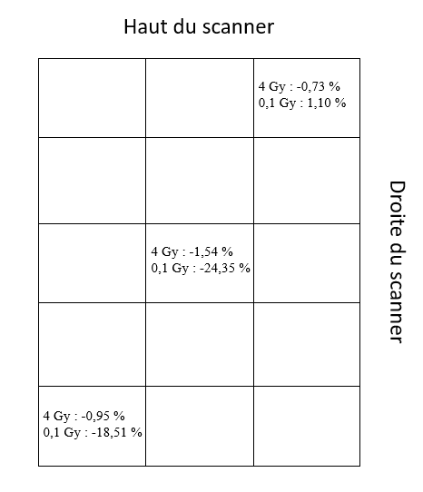

*Annexe II : Tableau récapitulatif des caractéristiques des matrices disponibles à l’IC*O

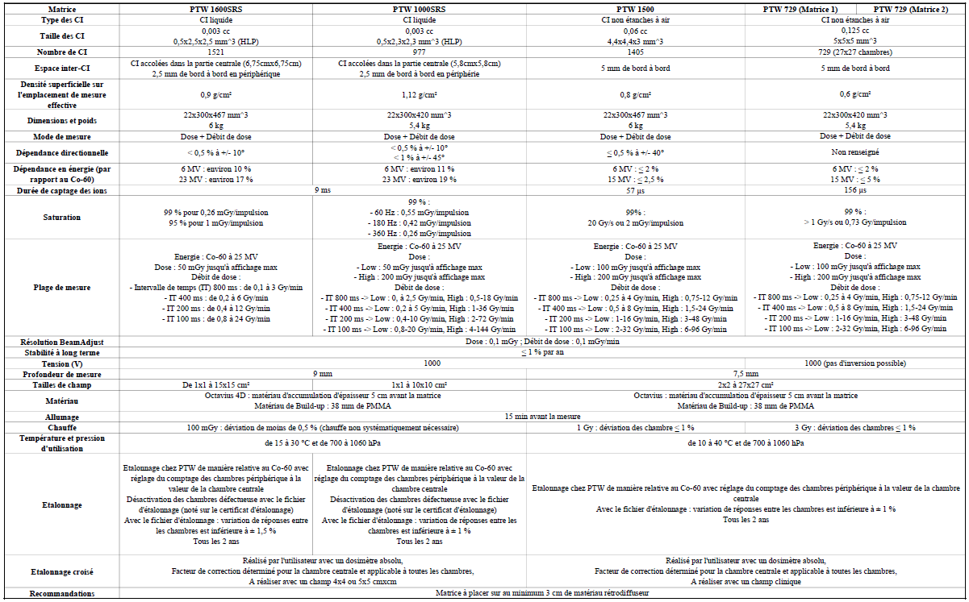

*Annexe III : Protocoles cliniques utilisés pour les DQA à l’ICO*



1. Dots per inch ou point par pouce en français